TZONE LBS 离线地图包
- 说明文档

状态 | □ 草稿 □ 评审 √ 发布 □ 修订
版本号 | V1.0
作者 | Forrest wu | 发布时间 | 2015.11.30

前 言

尊敬软件工程师，非常感谢您使用天圆产品“TZONE LBS”，
此文档为你介绍如何使用离线地图。

概述

概述
离线地图包是为配合定位引擎使用，更直观在界面显示位置信息。

功能概述
  - 2D室内地图展示、点击、绽放、旋转等
  - 地图覆盖物

离线地图包结构
离线地图包需要放到手机SD卡根目录。
注：请不要修改文件夹名称
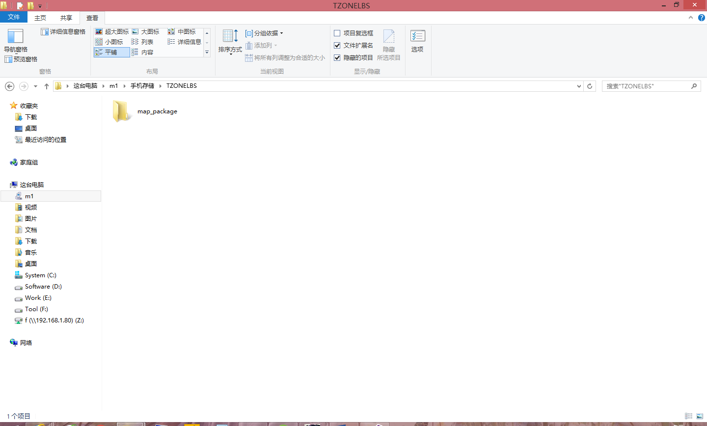

map_package 目录下，放对应图片数据。
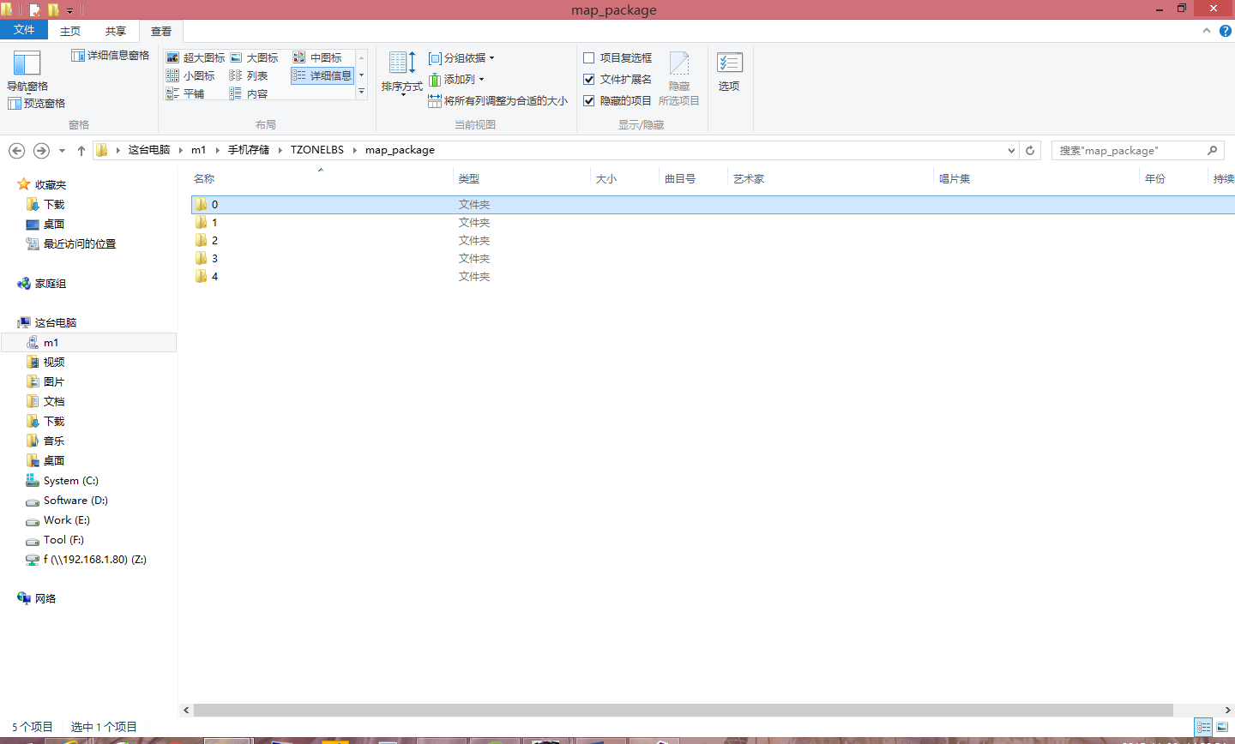
如文件夹 2 ：为“海鹰大厦16D”。info.txt 第一行为当前地图名称。

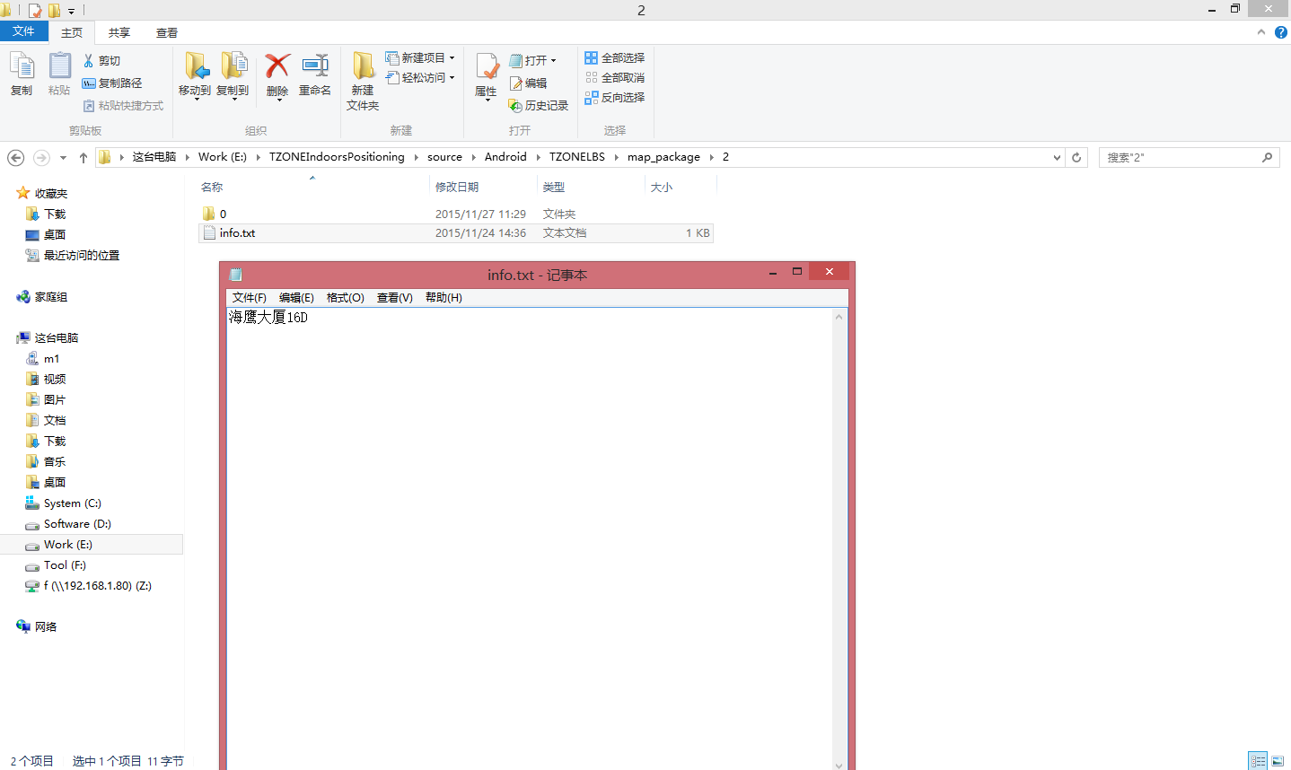

~/TZONELBS/map_package/2/0 为地图中楼层、或区域数据。
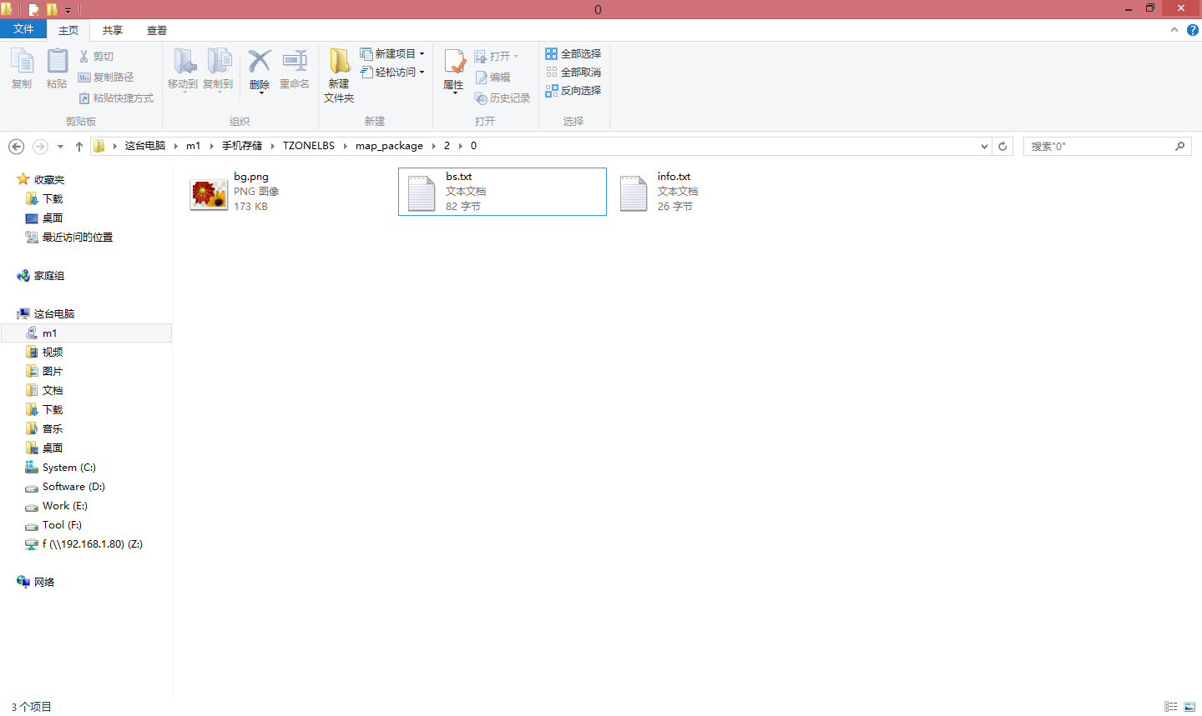

info.txt 楼层、区域信息
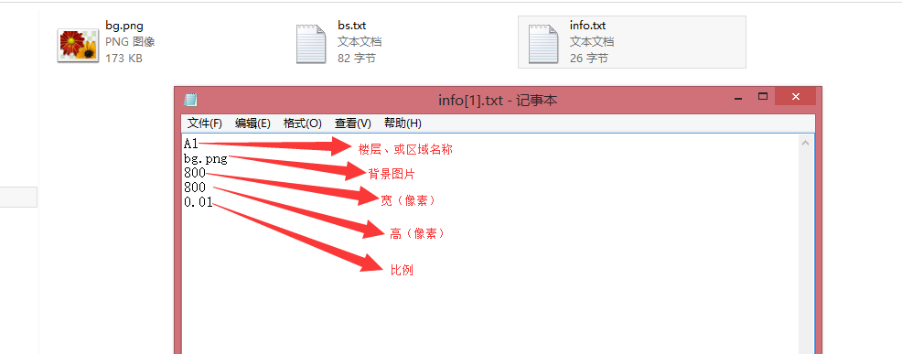

bg.png 为地图背景
bs.txt 基站信息
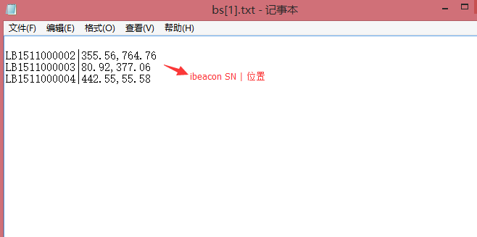

area.txt 区域信息
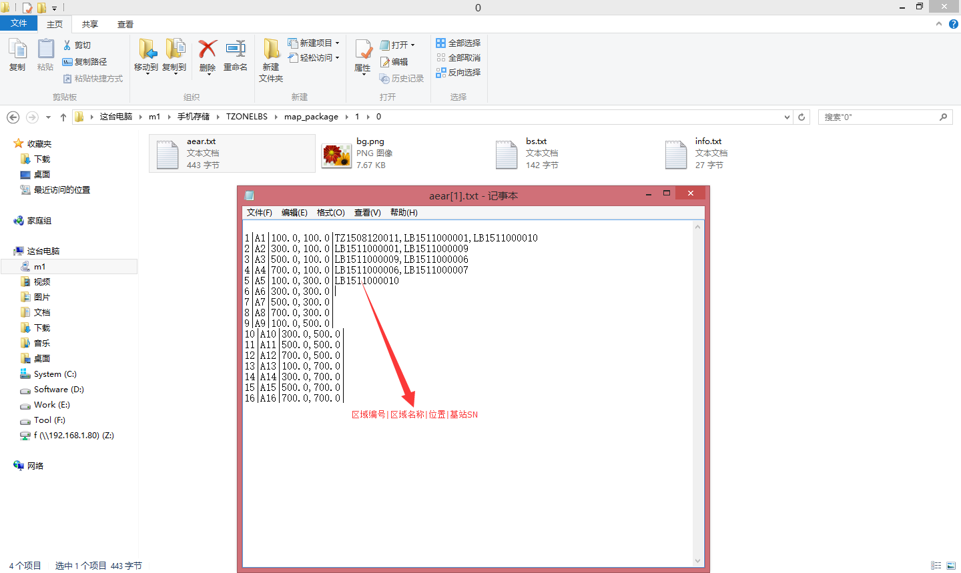

最终显示效果

